the view of reality（reality観）
the view of realityは常に、観測者のgaze（意識的注視）と、
その意識的注視が行われるposition（位置、意見）とに依存する。

伊イエズス会誌『社会の現代化』編集スタッフ・関連記者への教皇挨拶
To the editorial staff and collaborators of the Journal "Aggiornamenti Sociali"
2019.12.06 by Pope Francis
半訳 rev.6 齋藤旬
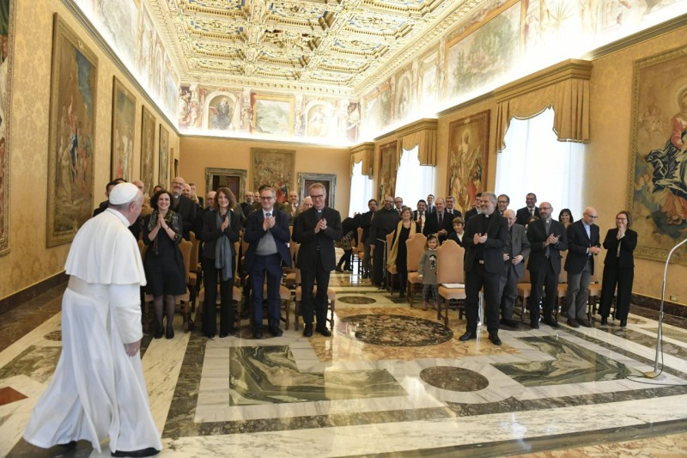

（この挨拶文は教皇自身によって準備された。）

親愛なる兄弟姉妹の皆さん

皆さんを歓迎します。編集者ジャコモ・コスタ司祭、紹介してくれてありがとうございます。そして、バルトロメオ・ゾルゲ司祭にもご挨拶申しあげたい。あなたは長年に渡って、そして今もこれからも、本誌の参照基準点の一つ（a point of reference）であり続けています。もっと普通の言葉で言えば、共通善に貢献し続けています。

読者達が「変わりゆく地上世界において自ら進路を決める」。この手助けをする。これが、皆さんがお選びになったモットーですね。貴重なお仕事をなさっていらっしゃる。特に、世の中の変化が加速する今、沢山のpeopleが困惑し判断に困っている今、実に貴重です。70年間、たゆまず忠実に、このことを続けてくださっている皆さんに感謝します。献身的な尽力、そして何よりも努力が必要なお仕事です。この仕事はまた、一段落つけば大きな満足感も得られるでしょう。ここにいらっしゃらない方達にも感謝申しあげます。則ち、イエズス会の方々、平信徒の方々、皆さんもこの数十年の間ずっと尽力してくださっています。

- 社会の中にいながらdiscerningすることの重要性

自ら進路を決める（orientating oneself）。これには、私達の現在位置は何処か、そして、何がそこでの幾つかの参照基準点か、これらをunderstandし、move（移動）すべき方向を決めることが必要です。move（移動）という行為も必要です。なぜなら進路を決めておいてジッとしていては無駄な努力になってしまいます。ですからorientating oneselfは、discernmentととても近い意味を持っています。則ち、地上社会の旅の途上にあるときも、私達は聖霊（the Spirit）の声を認識することを学ぶ必要があるということです。聖霊の諸々のしるしが何を意味しているのかを解釈し、たがえることなくこの声に従うことを選ばなくてはなりません（EG、51）。

このチャレンジは私達一人一人のpersonal levelだけでなく、a civil and ecclesial community（市民共同体、教会共同体）にもかかってきます。なぜなら聖霊は社会力学の中に神秘的に働いているからです。ですからdiscernmentは、simpleとは全く異なります。私達の霊的感度を鍛（きた）えるだけでは足りません。確かにその鍛錬は不可欠ですが、それ以外に、多くの専門家の貢献に支えられて、皆さんが本誌にページを設けて示すそれぞれ固有のskills（演奏技術）とanalyses（楽曲分析、アナリーゼ）が必要なのです。皆さんは複雑で議論の多い問題を扱っています。例えば、人工知能が社会に与えるインパクト、最先端バイオ技術の生命倫理、移民難民、inequality and inequity（不公平と不衡平）問題、環境ケアと持続可能性に配慮した新たな経済ヴィジョン、現行政治シナリオに即したrealityにおける共通善構築の可能性、等々。これらの分野において、本誌Aggiornamenti Sociali 『社会の現代化』は、信頼できる情報を備えるだけでなく、読者達が、フェイク・ニュースの波に飲まれているかもしれない伝聞だけで行動することなく、より確かなresponsibility（応答責任）によって行動するよう、彼らに寄り添い、学びの機会を提供し、その判断形成を助けています。

様々な社会現象の科学的分析に関して、皆さんはthe correct balance（共にrightなバランス）を築き上げ保持しています。the correct balanceの重要性は繰り返し強調する必要があります。則ち、realityを無菌室から眺（なが）める誘惑に陥ってはいけません。そもそもそれは、（訳補：この地上世界では）実行不可能です。the view of realityは常に、観測者のgaze（意識的注視）と、その意識的注視が行われるposition（位置、意見、境遇）とに依存します。従って、皆さんのようなa Journal（地上世界の旅行日誌）の重要な仕事の一つは、the disciples（訳補：科学におけるイエスの弟子達）の意識的注視によって得られた諸々の科学研究結果を、人々が受け入れられるように手助けすることです。the disciplesは、主なるイエスが感じて示すcompassionを担っています。困窮したpeople、イエスに叫ぶ貧困者、そして、「重荷を負わされ荒廃させられた地球」（LS 2）、これらのために主なるイエスが感じて示すcompassionを、この者達はそれぞれ分担しています。

キリスト者にとって、社会現象に関するdiscernmentは、the preferential option for the poor（困窮者優先選択の原理）と不可分の関係にあります。ですから、困窮者を助けようと駆け寄る前に、また、社会力学を考える際も勿論、私達は困窮者の側にシッカリと立っている必要があります。社会力学に関し困窮者は沢山のことを教えてくれます。現在の社会力学が持つ価値観、その矛盾した事実の数々！（EG 197-201） 本誌Aggiornamenti Sociali 『社会の現代化』の強みの一つは、「切り捨てられた者達」の視点に多くのページを割いていることです。彼らとともに居続けて下さい。彼らの声を聞き、彼らに寄り添い、彼らが発言力を持てるようにして下さい。社会問題を考察し研究する者達も、羊のにおいがする羊飼いの心を持つように召命を受けているのですから。

- 旅の仲間となるための一つの道

one（或る一つの霊的存在）は単独では、社会現象に関しdiscernmentを行うことはできません。なぜならたとえ教皇であってもthe Churchであっても全ての参照すべきperspectives（視界、見通し）を持ち合わせているわけではないからです。則ち私達は、関係者および関係グループ全てと真剣に正直に向き合う必要があります。

教皇聖パウロ六世は、既にこう教えを陳べています。則ち、社会困難状況の分析と、それを改変するために為すべき努力は何であるかの見極めは、関連するcommunitiesの全体およびそれら一つ一つの社会構造が、聖霊の導きのもとに行うべきa taskです (cf. 使徒的書簡 Octogesima adveniens, 4) 。現代の私達はこれに、synodal method（共に歩むこと）の必要性を加えることができます。則ち、（訳補：関連するcommunitiesの間で）言葉と身振りから成る関係性を築き、自分達で一つの共通ゴールを設定し、それを達成するよう励む、この様なsynodal method（共に歩むこと）の必要性を加えることができます。それは、皆がfreely（訳補：自らのconscienceに従って自由）に発言しながらも、相手の言うことをよく聴き、すすんで学び自らを変える、この様なa dynamicです。対話する（to dialogue）、これは、共に歩むための一つの道を構築することです。そして必要な時は、互いに会って助け合うために幾つもの橋（bridges）を構築することです。様々な利益相反や意見の食い違い（divergences and conflicts）は、否定すべきでも隠すべきでもありません。確かに、しばしば私達が、あるいはthe Churchですら、そうしてしまいますが、むしろそれは主張すべきことです。内部に押し留めておくべきでもありません。利益相反が最終決着ということはあり得ません。それは、新たな幾つものプロセスを開始するためのものであるはずです。（EG 226－227）

この様に共に歩んで前に進む（this synodal way of proceeding）には、a Journal（地上世界の旅行日誌）が必要です。幾つものページを使って、諸々の意見や観点を転向させていくのです。ここで用心すべき誘惑は、この地上世界で共に行動し共に旅（journey）をする仲間であるというthe realityを忘れる中で生じる、抽象化の誘惑、単なるアイデアのレベルで終わらせようという誘惑です。これらのriskを避けるには、仲間であるというthe realityによって涵養され、幾つもの社会経験と実践に根ざした、言葉を発することが重要です。そもそも知的で真剣な研究は、仲間との地上世界旅行（a journey made together）そのものです。特に未開拓の分野を扱うときそう言えます。様々な観点や学説を相互作用させて、関係するthe peopleの間に友情と尊敬の関係性を醸成する。この様な出会いが如何に皆を豊かにするか、実体験を通じてthe peopleは発見するでしょう。幾つものネットワークを新たに構築し、社会参加を促し、幾つもの研究グループを活性化させる。こうした新たな動きは、より一層皆を豊かにするでしょう。ええ、皆さんは既にそういった経験を幾つもなさっていますね。何人かの方は、ここヴァチカンでも経験されている。是非、続けて下さるようお願いします。

三つの分野が特に重要であると私は思います。一番目は、様々な理由で辺境に追いやられ、困難な状況にある社会各部分のintegrationです。そこには、使い捨て文化の犠牲になった者達が多数みつかります。彼らはまた、a more just societyを構築するにあたり不可欠となる独自の貢献をもたらす者達でもあります。なぜなら彼らは、他の者達には見えないものを見ることができるからです。

二番目は、将来世代と現在世代の出会いの場です。将来世代がこうむる緊急問題については、先のthe Synod of Young Peopleで私達は検討し認識を新たにしました。加速する社会変化により、young peopleは過去の世代と切り離されるリスクが高まり、過去との繋がりの無い未来へとただ投げ込まれ、簡単に意識操作されてしまいます。他方で壮年・老年の者達は、偽りの若さを装う誘惑に晒（さら）されています。これらのリスクに対処するには、世代間の連帯と信頼（trust and solidarity）の協定（pacts）を強化する必要があります。

最後に三番目、キリスト者と他宗教believers、則ちall people of good willによる出会いと共通作業の機会をプロモートしていくことです。これには、原初的恐怖に深く根ざした緊張関係に対処することが必要になります。例えば、一方で宗教間関係性（inter-religious-relations）問題があり、他方でイタリアの歴史にみられた“laity” and “Catholics”の衝突問題があります。 また教会体内部（internal to the ecclesial body）では、一方で、これらは忘れるべきだという人がいて、他方で、いや特別な注意を持つべきだという人がいます。この様な状況ですが、もし私達が、the whole human family（父なる神のもとの人類家族全体）をunite出来なければ、持続可能な高次統合発展（sustainable and integral development）の探求を進めるのは不可能になってしまうでしょう。（LS 13）

- 社会に携わることの喜び

結びとして、決してやる気を無くさないで下さいと申しあげます。社会正義と、地球（the common home）のケアに携わることには、自己完成の展望と喜びが必ず伴います。事実、そう実感したと証言する人も多く、勿論皆さんもお仕事の中でこの体験をなさっていることでしょう。困窮者の側に自らを置くと、不正義に苦しむ者達と出会うことになります。しかし同時に、純粋で人に自然に伝わる、しあわせにも出会うことになります。社会正義に携わることで私達は、イエスが山上の垂訓で説いた八福の教えの原動力が何であるかを理解します。“Blessed are those who hunger and thirst for righteousness, for they shall be satisfied”（神の義に飢え渇く者はさいわいである。何故なら彼らは満たされるから。マタイ 5:6）これからも、この飢え渇きを掘り起こし、周りの者に伝えることをお続け下さい。そして一緒に、満たされる体験を、神からの贈り物を、受けとりましょう。

皆さんのお仕事に、今一度感謝申しあげます。父なる神が寄り添い祝福し、皆さんを神の愛と希望の力で満たして下さるようお祈りします。そして皆さん、どうか、私のためにお祈りすることも忘れないで下さいね。ありがとうございます。

*Bulletin of the Holy See Press Office, 6 December 2019

